PL1-VLA-5A-Určovanie svetových strán, Slovenská republika mapa K.Kroka, K.Puľo, V.Horvatova, R.Horvatova, J.Klimčova, V.Čikalova,M.Daňo
CV1 Ako učím svetové strany podľa slnka?
(ukážka, precvičte si to na vychádzke) Prvý obrázok zakryte rukou a potom
doplňte názvy svetových strán
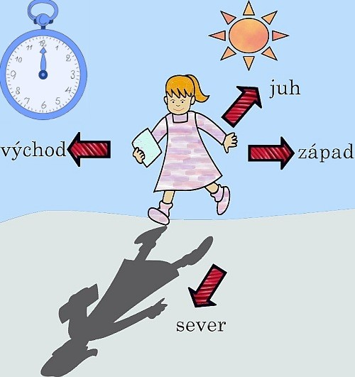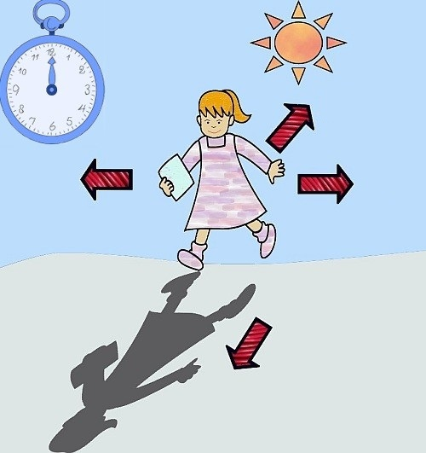

Cv2 Označovanie svetových strán
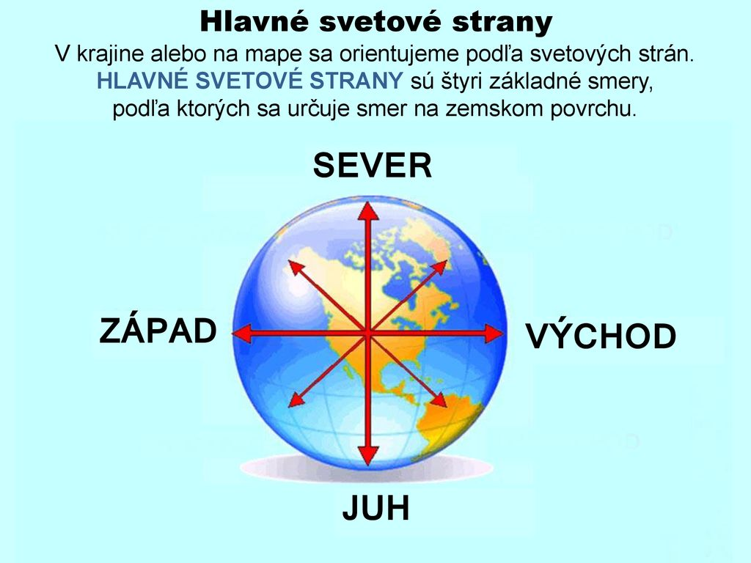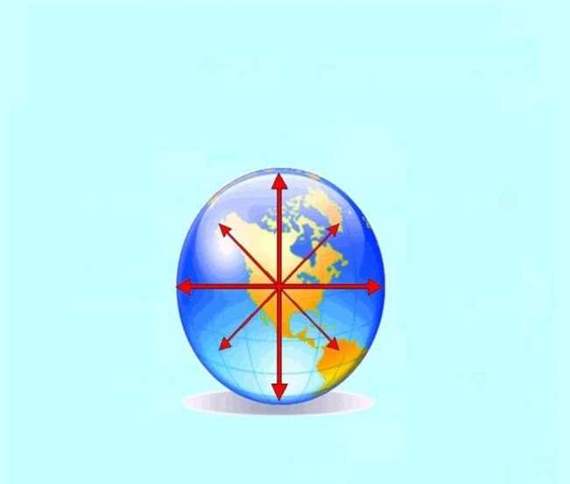
Obrázok vľavo zakryte rukou a do obrázka vpravo
dopíšte názvy hlavných svetových strán

Cv3 Prístroje na určovanie svetových strán – kompasy.

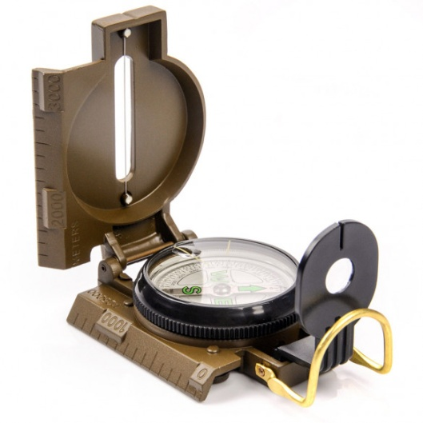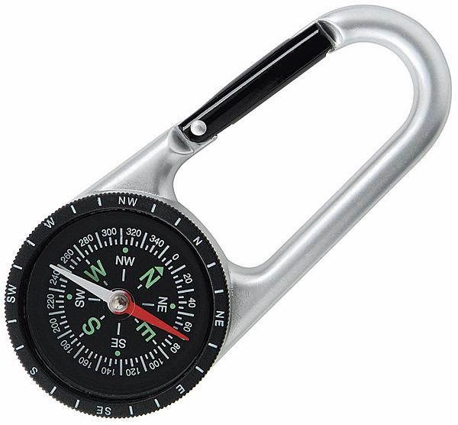
Na kompasoch sú označenia najčastejšie v angličtine. To znamená :
SEVER – NORD- N
JUH-SOUTH- S
VÝCHOD- OST- O
ZÁPAD- WEST- W
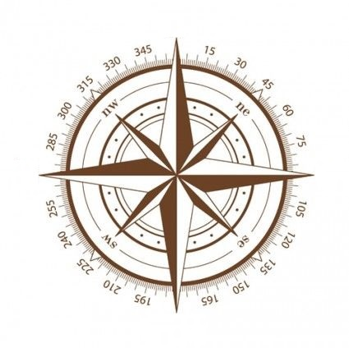
Doplňte písmená hlavných svetových strán v angličtine do obrázka.

PL2-VLA-5A- Určovanie svetových strán, Slovenská republika mapa K.Kroka, K.Puľo, V.Horvatova, R.Horvatova, J.Klimčova, V.Čikalova,M.Daňo
Cv1-Mapa Slovenska
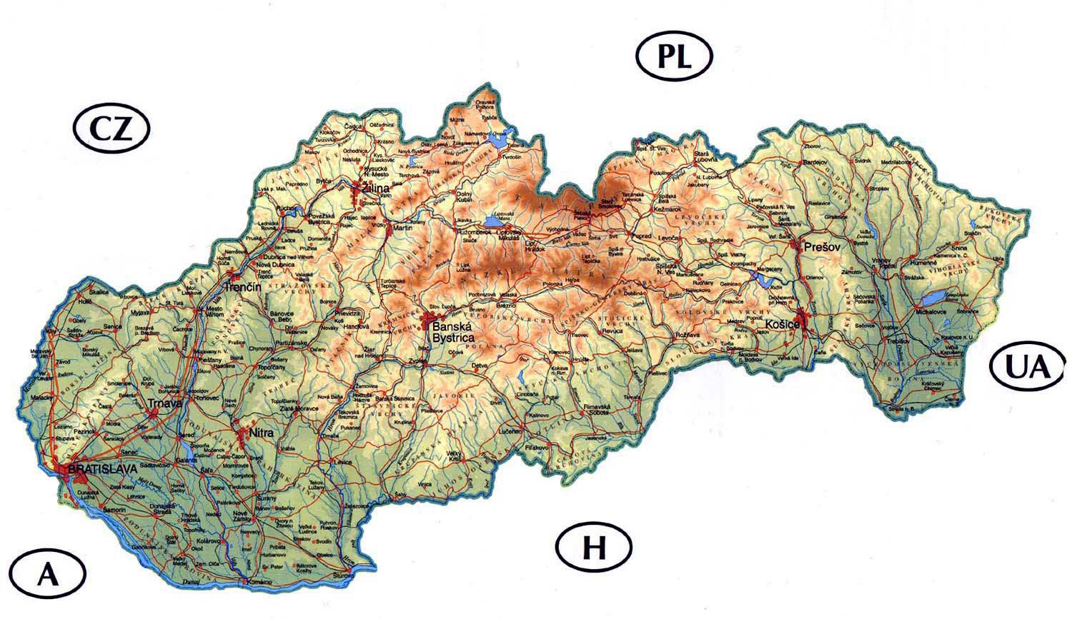

Na mape Slovenska vidíme najviac miest so zelenou a hnedou farbou. Zelenou farbou sú označené roviny (nížiny) a odtiene hnedej farby sú pohoria (vysočiny).
Podčiarknite kde sa nachádza najviac hnedej farby –
západné Slovensko , stredné Slovensko, východné Slovensko
Cv2 Mapa Slovenska – pozrite sa na mapu a nájdite najväčšiu rieku Slovenska, pod obrázok dopíšte jej meno.
Cv3. Slovensko je rozdelené na kraje, vyberte si vhodný zdroj informácií a dopíšte do mapy Slovenska názvy týchto krajov.
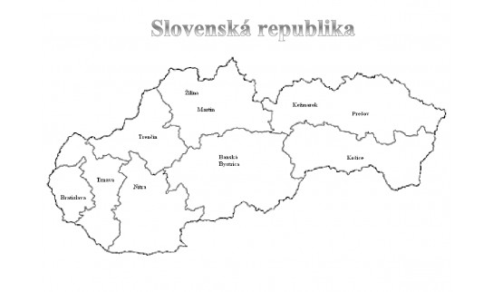

Cv4 Na mape je zobrazený kraj, dopíšte podľa obsahu o aký kraj ide pod obrázok.
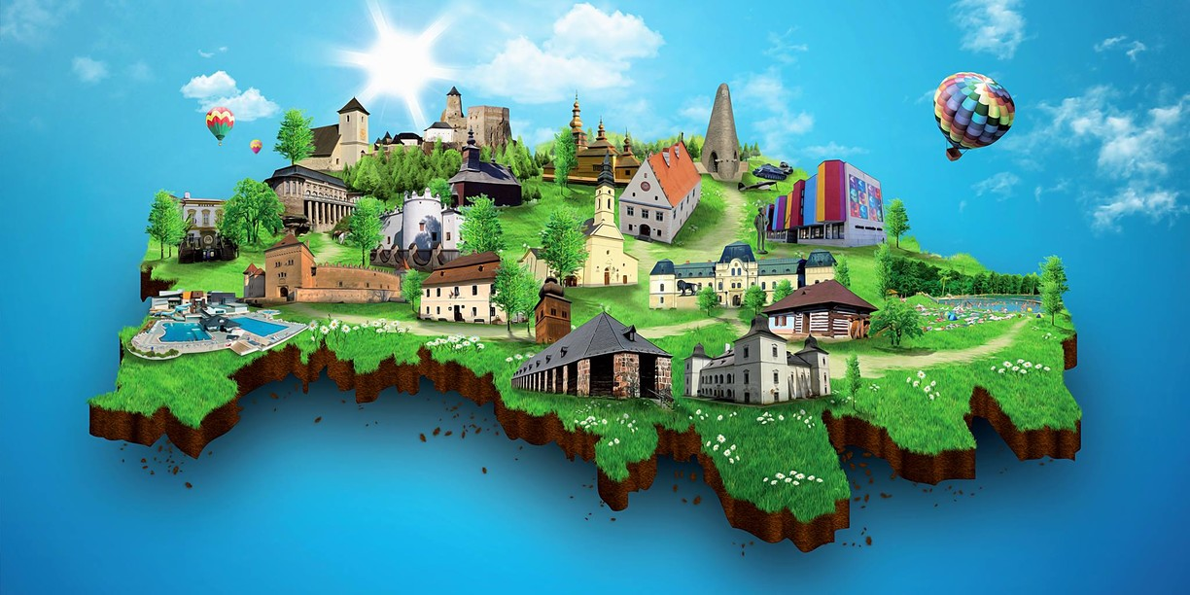

...................................................................................................................................................................

PL3-VLA-5A- Slovenská republika mapa K.Kroka, K.Puľo, V.Horvatova, R.Horvatova, J.Klimčova, V.Čikalova,M.Daňo
Cv1. Na mape je kraj, podľa obsahu zistite aký je to kraj a dopíšte jeho názov pod mapu. (pomôcka pre vás – je to kraj ktorý sa nachádza južne od prešovského kraja)
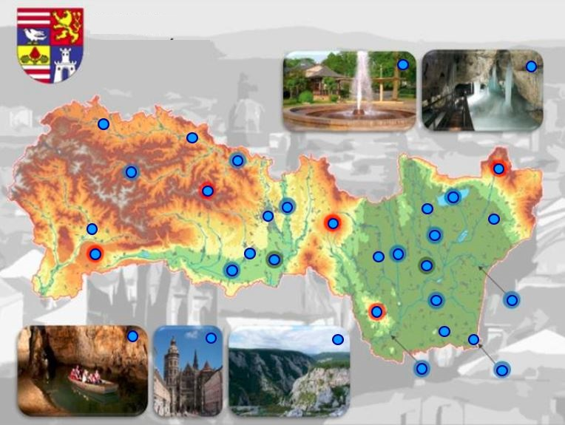

..................................................................................................................................................................
Cv2. Na mape je kraj, ktorého názov máte dopísať pod obrázok. ( tento kraj sa nachádza západne od prešovského kraja)
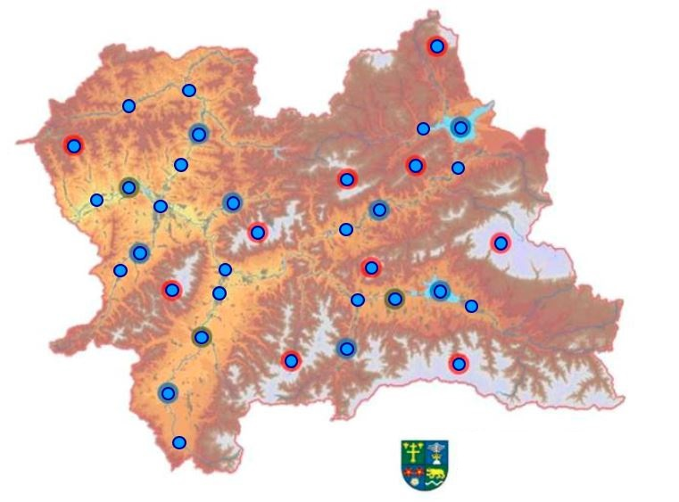
Cv3. . Na mape je kraj, ktorého názov máte dopísať pod obrázok. ( tento kraj sa nachádza južne od žilinského kraja)
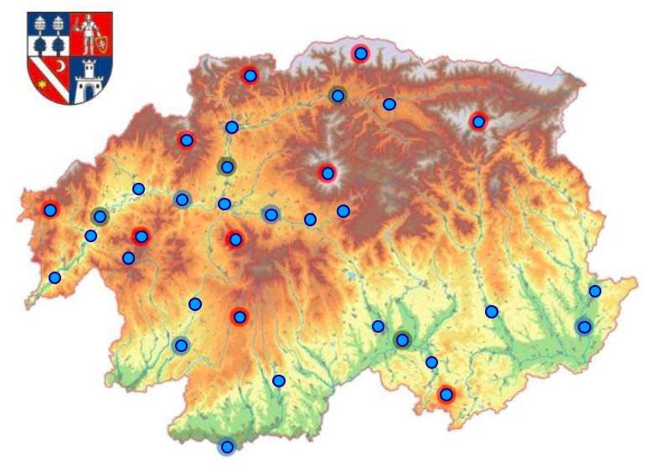

Cv4. Na mape je kraj, ktorého názov máte dopísať pod obrázok. ( tento kraj sa nachádza západne od Banskobystrického kraja)
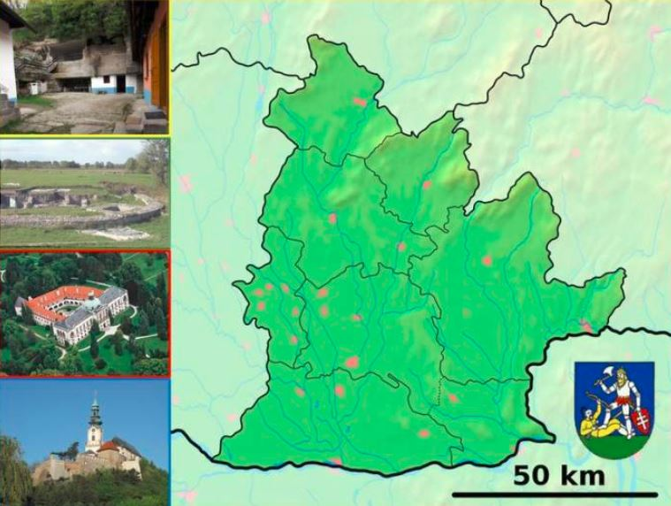

Ak si neviete rady správne odpovede nájdete na internete : https://lepsiageografia.sk/materialy_type/materialy_slovensko/

PL4-MAT-6A- Opakovanie a upevňovanie učiva z aritmetiky S.Kovačová, J.Kura, L.Puľová, O.Balážová, D.Čikala,J.Daňo
Cv1 Vypočítajte
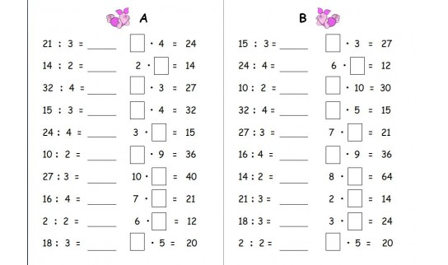

Cv2. Vypočítajte
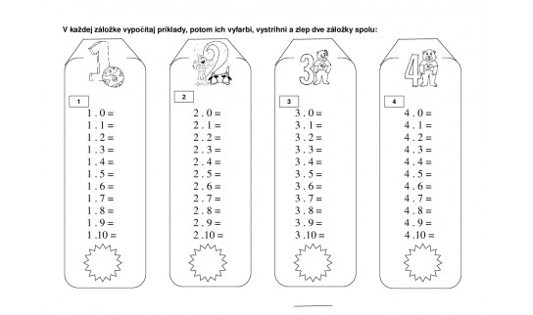

Cv3. Vypočítajte
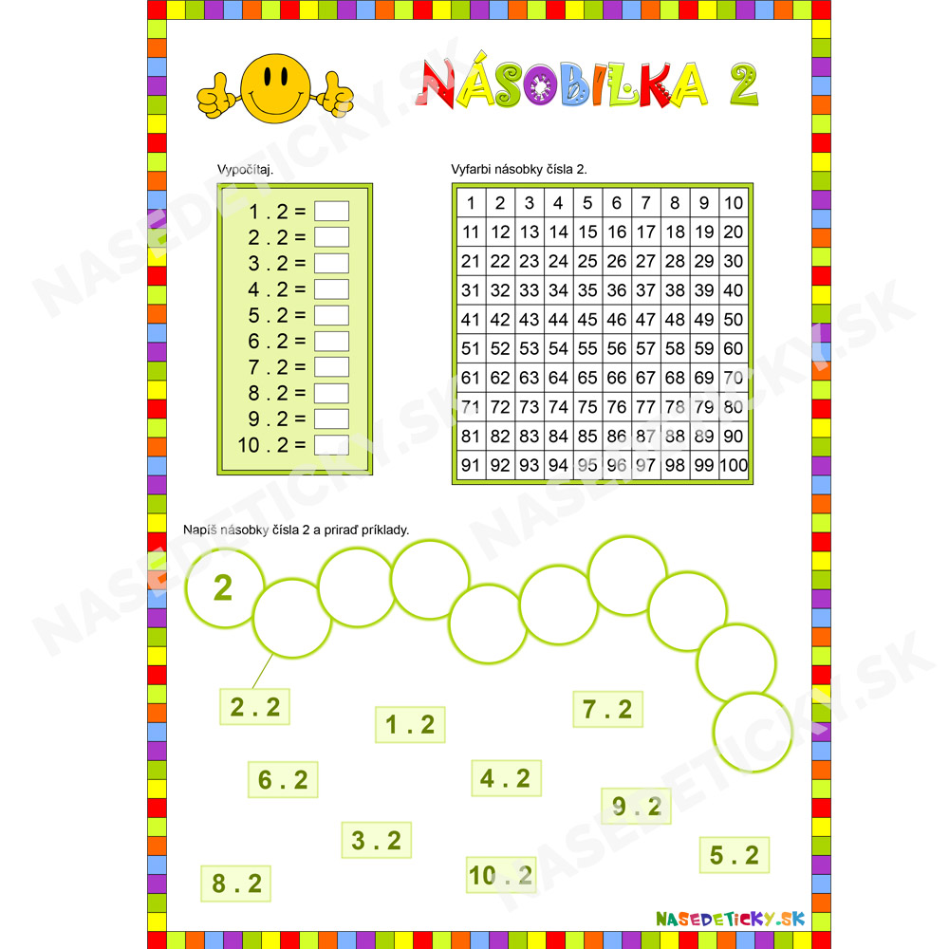

PL5-MAT-6A- Opakovanie a upevňovanie učiva z aritmetiky aritmetiky S.Kovačová, J.Kura, L.Puľová, O.Balážová, D.Čikala,J.Daňo
Cv1 Vypočítajte
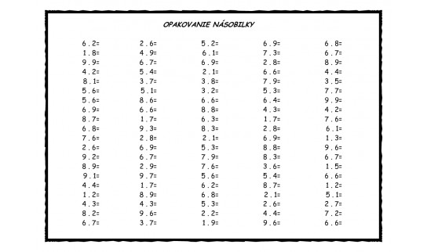
Cv2 Vypočítajte
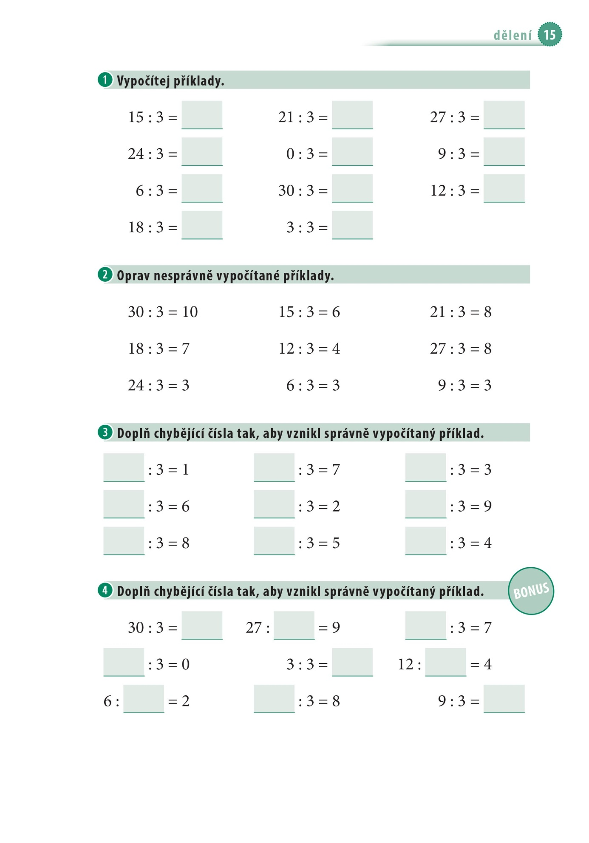
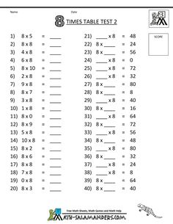

PL6-MAT-6A- Opakovanie a upevňovanie učiva z aritmetiky aritmetiky S.Kovačová, J.Kura, L.Puľová, O.Balážová, D.Čikala,J.Daňo
Cv1
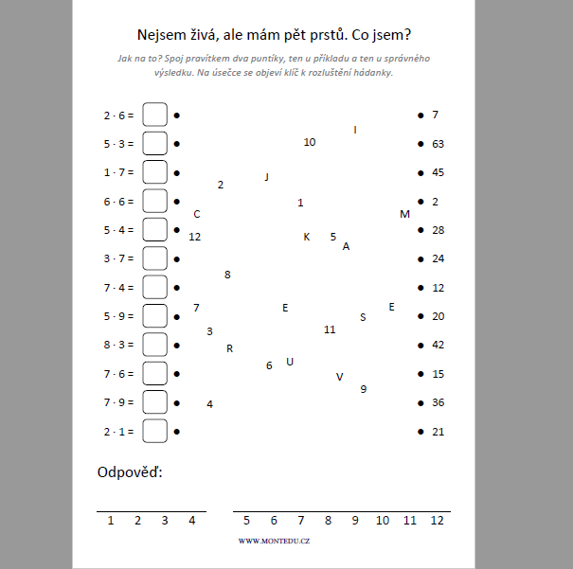
Cv2
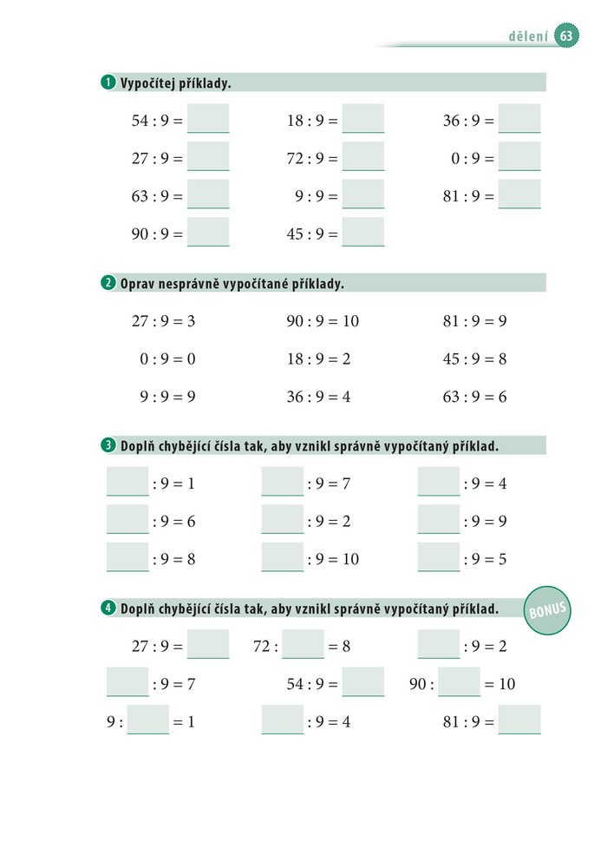

CV3. Vypočítajte
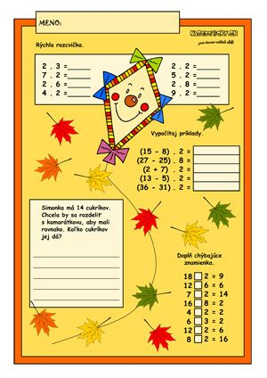

PL7-MAT-6A- Opakovanie a upevňovanie učiva z aritmetiky aritmetiky S.Kovačová, J.Kura, L.Puľová, O.Balážová, D.Čikala,J.Daňo
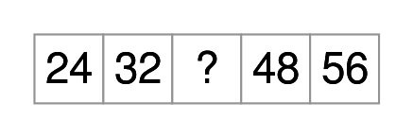
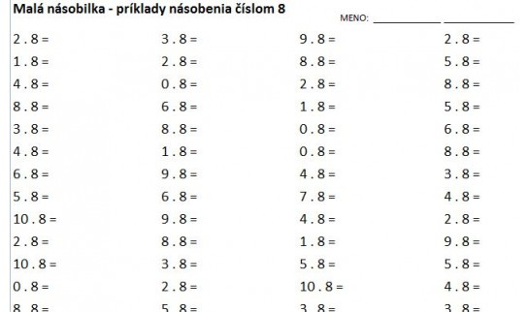
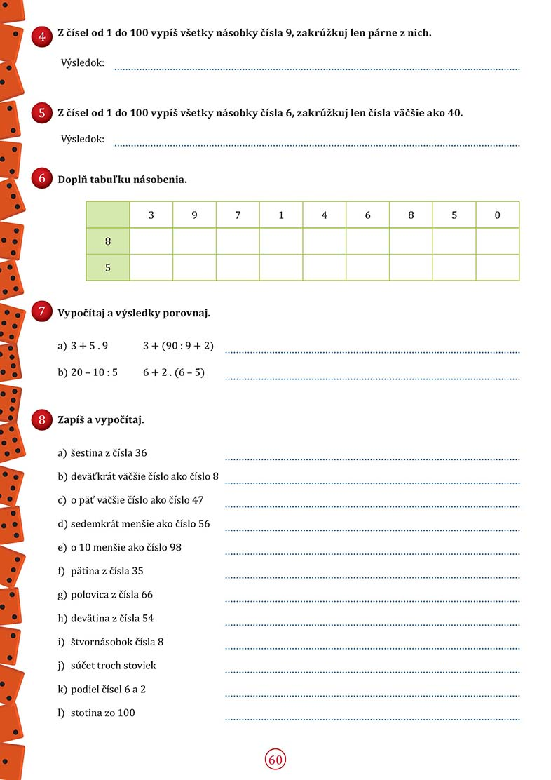

PL8-MAT-7A-Opakovanie sčítania a odčítania do 1000000 S.Daňo, R.Kura, L.Ferenc, K.Puľová, J.Klimčo, M.Čikala,
Cv1. Vypočítajte
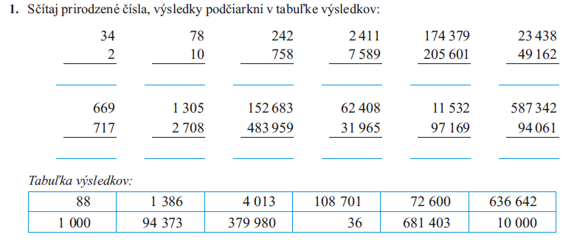
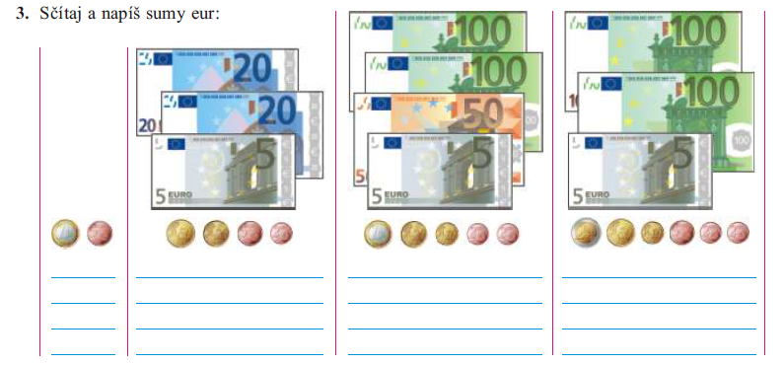
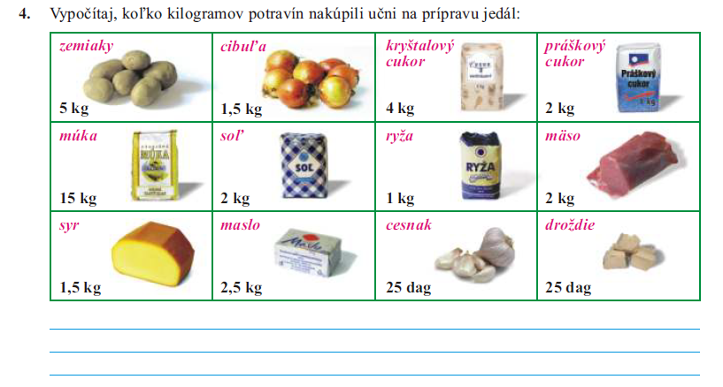
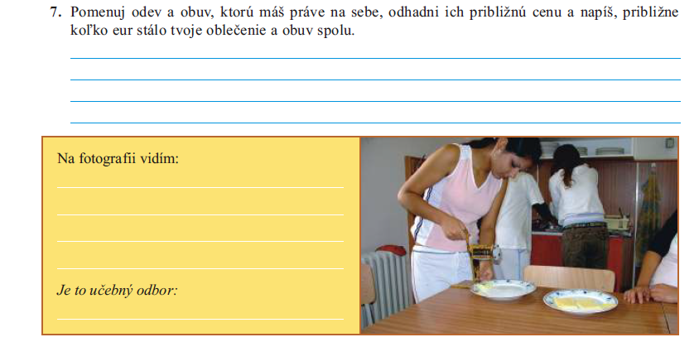
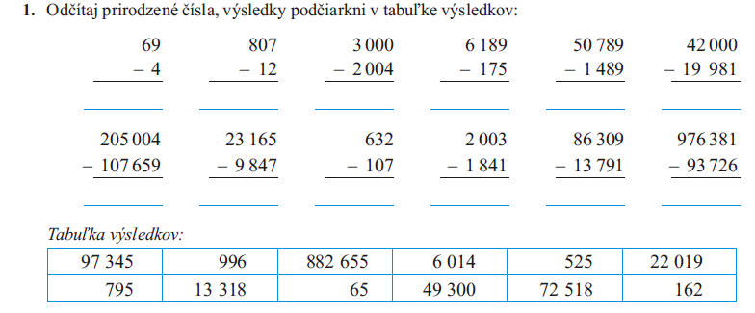
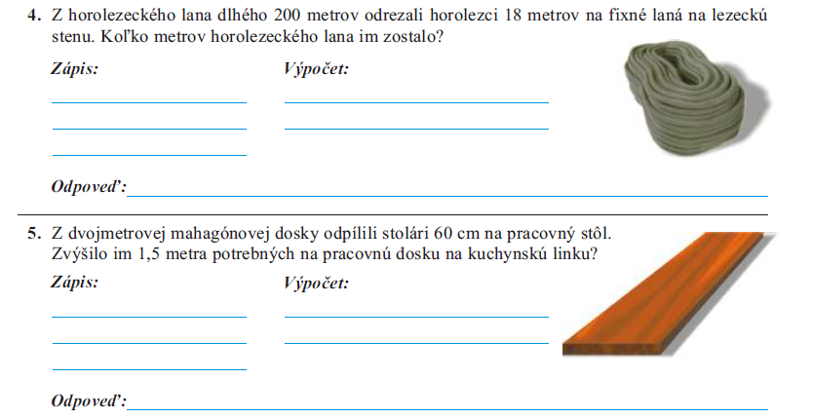

PL9-MAT-7A-Opakovanie učiva aritmetiky S.Daňo, R.Kura, L.Ferenc, K.Puľová, J.Klimčo, M.Čikala,
Cv1. Vypočítajte
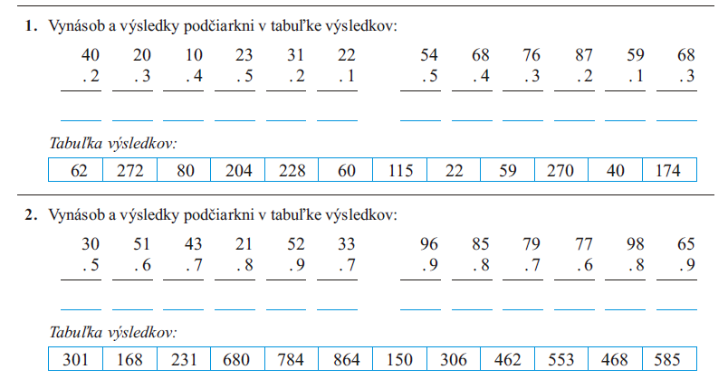
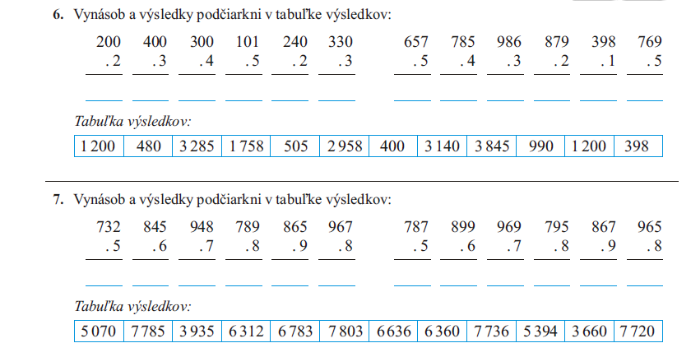
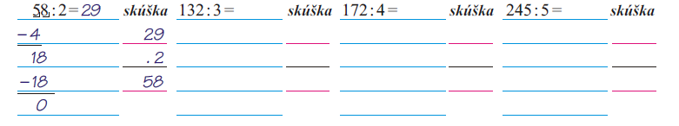

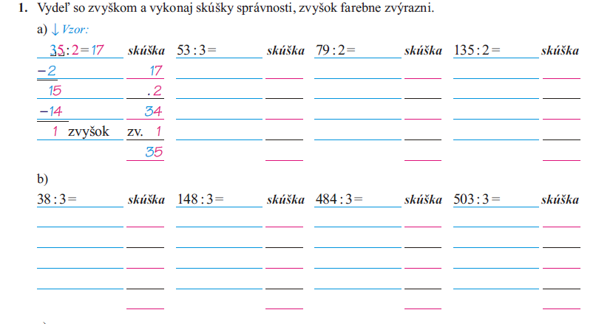
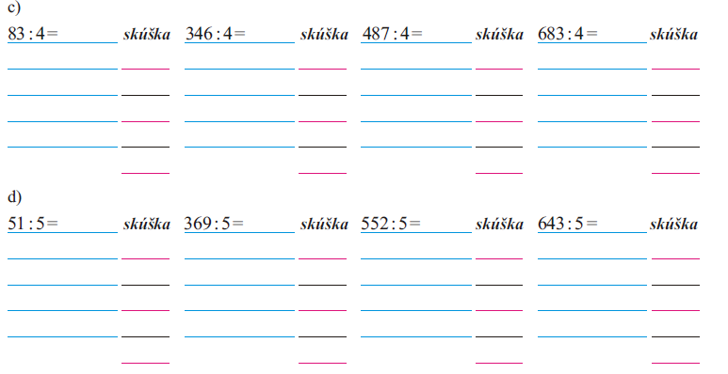
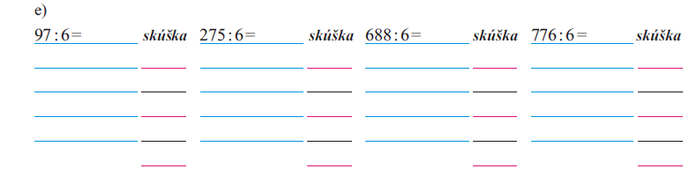

PL10-MAT-7A-Opakovanie celoročného učiva matematiky S.Daňo, R.Kura, L.Ferenc, K.Puľová, J.Klimčo, M.Čikala,
